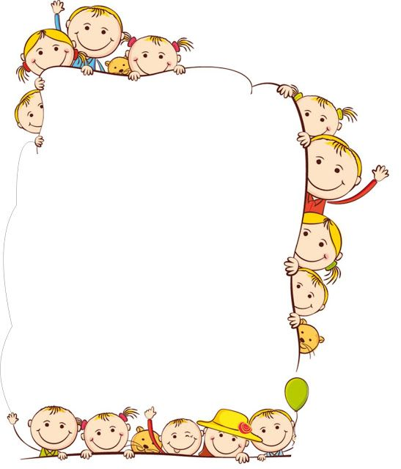
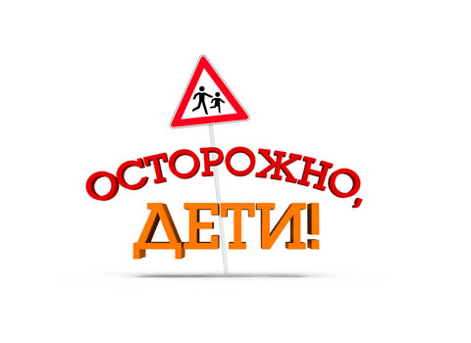
Родители, это важно!!!

- Не жди, что твой ребёнок будет таким,
как ты, или таким, как ты захочешь.
Помоги ему стать не тобой, а собой.
- Не требуй от ребёнка платы за всё, что ты
для него сделал.
- Не вымещай на ребёнке свои обиды, чтобы в старости
не есть горький хлеб.
- Не относитесь к его проблемам свысока. Жизнь дана
каждому по силам, и будь уверен, ему она тяжела не меньше, чем тебе.
- Не унижай!
- Не забывай, что самые важные встречи человека –
это его встречи с детьми.
- Не мучай себя, если не можешь сделать что-то для
ребёнка. Мучай, если можешь, но не делаешь. Для ребёнка сделано недостаточно, если не сделано всё.
- Ребёнок – это не тиран, который завладевает всей
твоей жизнью, не только плод плоти и крови. Это та драгоценная чаша, которую жизнь дала тебе на хранение.
- Умей уважать чужого ребёнка. Никогда не делай
чужому то, что не хотел бы, чтобы делали твоему.
- Люби своего ребёнка любым –
неталантливым,
неудачливым, взрослым.

